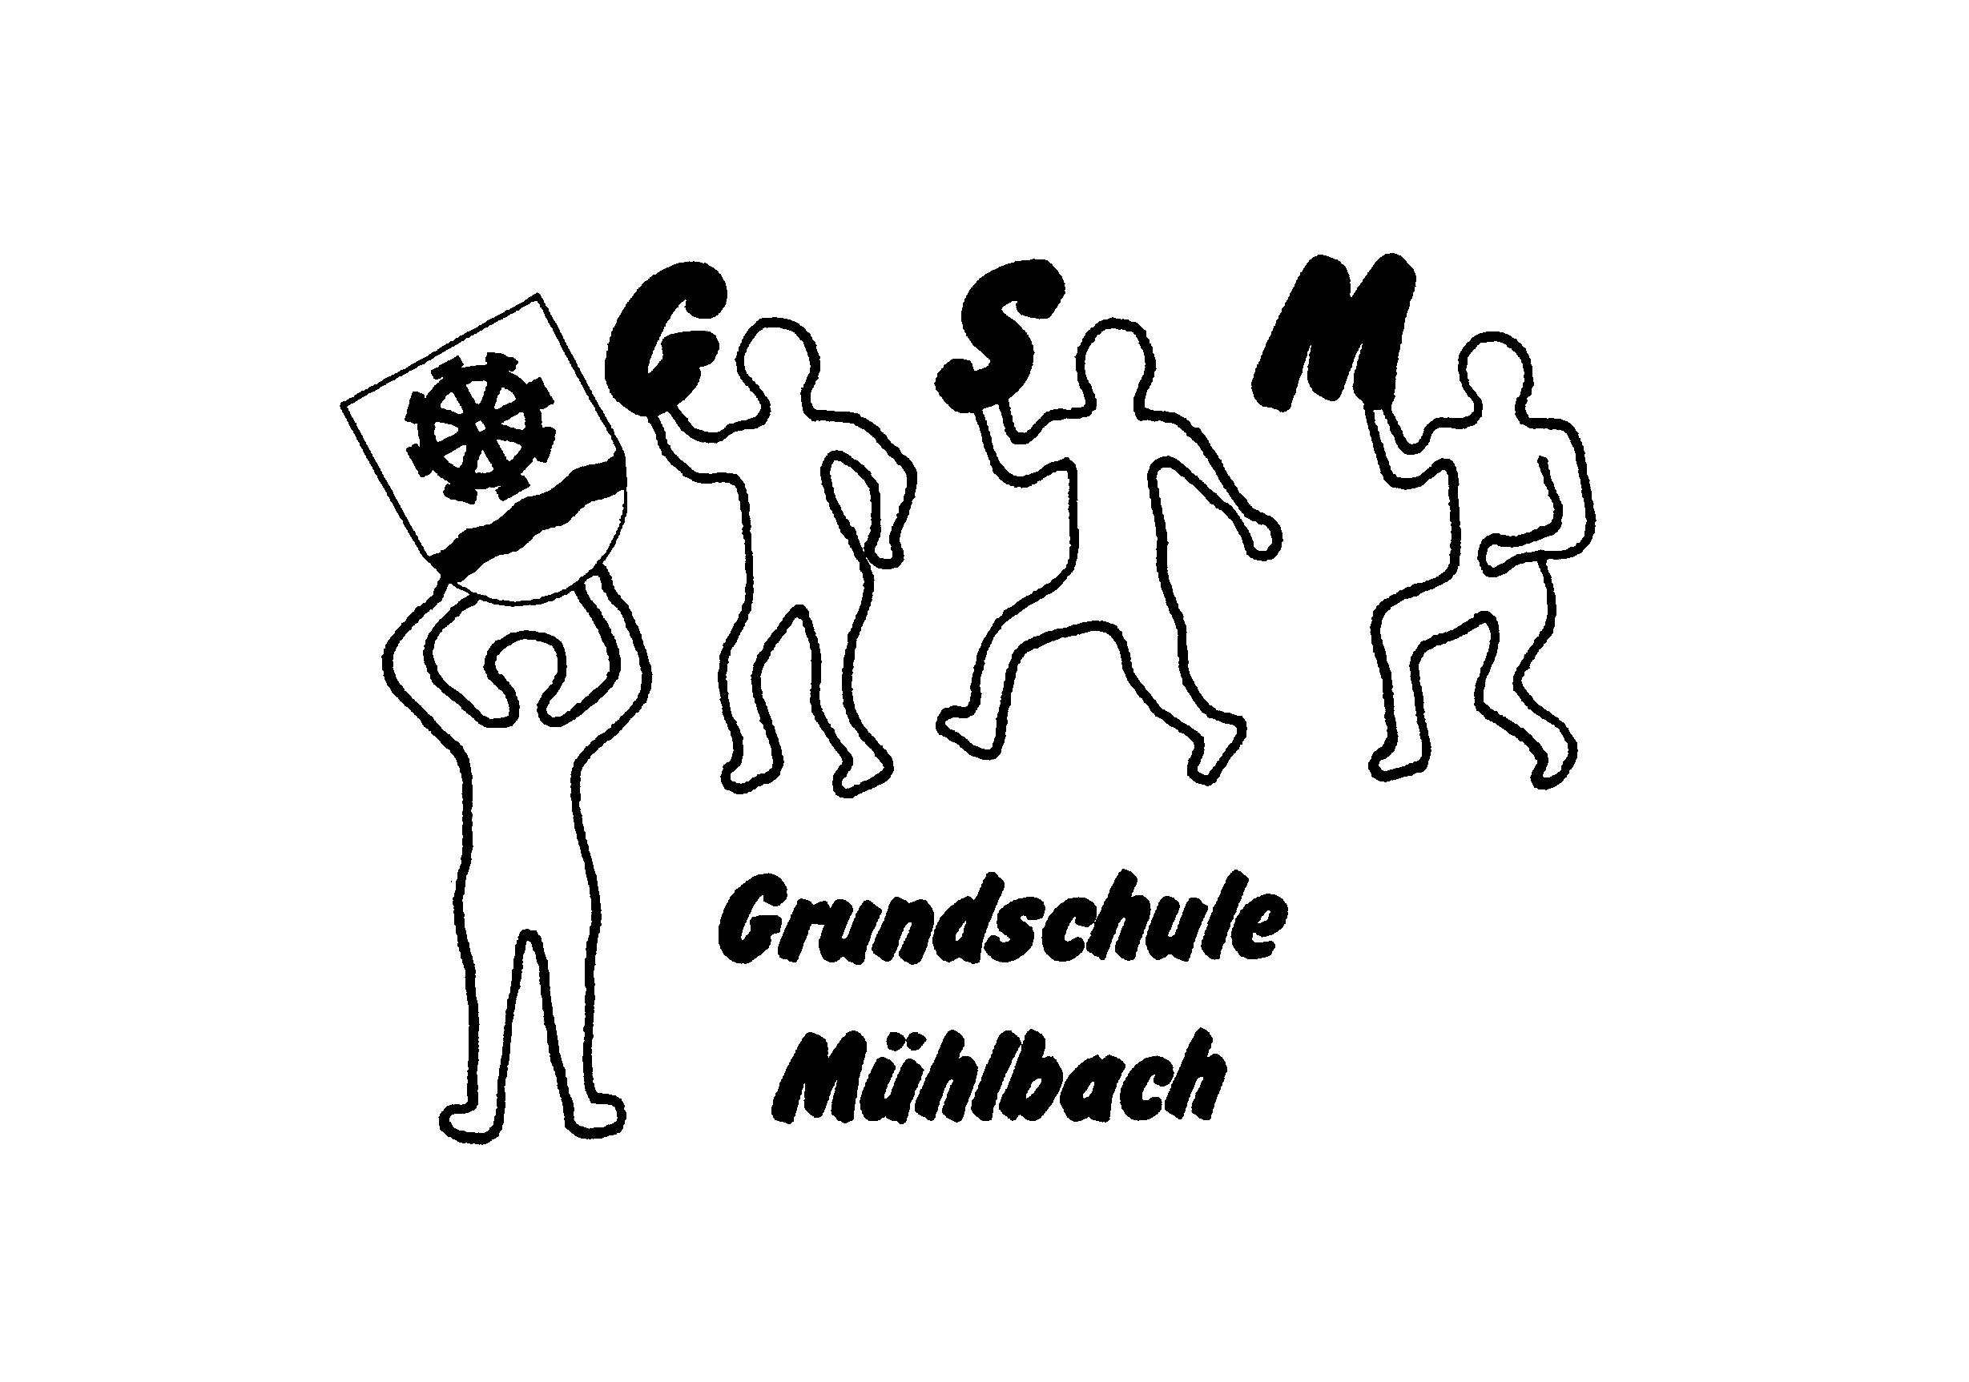

Gemeinsam Stark Menschlich

Grundschule Mühlbach

Lernen als Sprungbrett für die Zukunft

Leitbild

Erziehung zu Grundwerten

Wir leben aktiv in unserer Schule mit Freude gemeinsam in der respektvollen Verantwortung für uns und die anderen. Wir schenken allen Beteiligten Achtung und Vertrauen.

Die Schüler, Lehrer und Eltern begegnen sich freundlich, motiviert und mit Respekt vor ihren Mitmenschen in der Schule.

Die Schüler beschäftigen sich selbstständig und sinnvoll auf dem Schulgelände und im Schulgebäude.

Uns ist besonders wichtig, dass die Schüler in angemessener Lernatmosphäre arbeiten und aufeinander Rücksicht nehmen.

Wir gehen sorgsam mit eigenem und fremdem Eigentum um.

Als Schule fördern wir gemeinsam das soziale Miteinander durch das Sozialtraining „Benni“. Das beinhaltet gemeinsame Erziehungs- und Verhaltensregeln (z.B. Stopp-Regel).

Die Grundschule Mühlbach fühlt sich verantwortlich für den Schutz der Umwelt. Unser Ziel ist es, den Umweltschutz im bewussten Denken und Handeln Aller als Selbstverständlichkeit zu fördern (siehe auch „Unterricht“ S. 3)

Unterricht

Wir legen besonderen Wert darauf, die individuellen Fähigkeiten unserer Schüler mit vielfältigen Konzepten zu fördern. Sie sollen die Möglichkeit erfahren, Unterricht als Chance zu begreifen, jeden Tag etwas Neues dazuzulernen.

Wie erreichen wir das?
Im Zentrum unserer Arbeit stehen die Kinder. Daher ist es uns besonders wichtig, im Unterricht die richtigen Prioritäten zu setzen und uns für auftretende Schülerbedürfnisse Zeit zu nehmen.
Es ist uns wichtig, den Unterricht durch vielfältige Unterrichtsformen zu gestalten. Deshalb nehmen wir an der Fortbildung „Methodentraining nach Dr. H. Klippert“ teil und transportieren wichtige Methoden an so genannten Methodentagen in den Unterricht.
In den gemeinsamen Team-Teaching-Stunden nutzen wir die Zeit für Trainings- bzw. Lernspiralen nach Klippert im Unterricht regelmäßig (1 Std. wöchentlich).
Es ist uns wichtig, bei der RS-Erziehung alle am selben Strang zu ziehen. Daher nutzen wir in allen Klassen die FRESCH-Methode, um die RS-Leistung der Schüler zu steigern und zu diagnostizieren.
Es ist uns wichtig, regelmäßig klassenübergreifende Projekte zu bieten.
Wir bieten zusätzliche Stütz- und Förderstunden im Rahmen unserer organisatorischen und materiellen Möglichkeiten. Neben der Förderung der Basisqualifikationen Lesen, Schreiben, Rechnen fördern wir auch die Sozialkompetenz durch das Trainingsprogramm „Benni“.
Wir bieten Möglichkeiten zur musikalischen Förderung durch die Teilnahme an der Chor-AG und am Klassenmusizieren (in Kooperation mit dem Musikverein Mühlbach).
Wir legen Wert darauf, Leistungen schülergerecht zu beurteilen.

Elternarbeit

Wir unterstützen und fordern konstruktive Elternarbeit, die den Schulalltag bereichert und erleichtert.

Was wir wertschätzen:

Die Kooperation mit den Elternvertretern nehmen wir sehr ernst. So ist der Elternbeirat ein vertrauensvolles und engagiertes Bindeglied zwischen Elternhaus und Schule. Wir legen Wert auf einen offenen und gegenseitigen Informationsaustausch in Konferenzen und können so gemeinsame Aktivitäten und Projekte erfolgreich planen und durchführen.

Viele fleißige Eltern unterstützen unsere Arbeit bei Schulfesten und anderen Veranstaltungen.

Weihnachtsmarkt, Flohmarkt, Sportveranstaltungen, Klassenfeiern...

Unterstützung bei außergewöhnlichen Anschaffungen (Spielgeräte, Außenbereich der Schule...)

Einbindung der Schule in die Gemeinde

Wir schätzen das emotionale Aufgehobensein in der Gemeinde.

Dazu zeigen wir uns für das Gemeindeleben als aktive Partner.

Wir beteiligen uns an ortsspezifischen Aktivitäten (Weihnachtsmarkt, Kuckucksholen, Brunnenfest, Seniorennachmittag...)

Wir nutzen örtliche Möglichkeiten (Steinbruch und Steinhauermuseum, Bücherei, Feuerwehr, Bäcker, Archehof, See, Sport- und Spielplätze...)

Kooperation

Die GS Mühlbach pflegt auch in Zukunft den Umgang mit den schulischen und außerschulischen Partnern. Die bisherige Position wird gefestigt und ausgebaut.

Umsetzung

Wir bereiten die Vorschulkinder auf den Schuleintritt durch regelmäßige Kooperationsstunden und Schnupperwochen vor. Eine gute Beziehung zwischen Kindergarten und Grundschule wird aufrechterhalten und verstärkt durch gegenseitige Einladungen und pädagogische Gespräche. Von Vorteil ist dabei die räumliche Nähe zwischen beiden Institutionen.

Wir pflegen den Kontakt zu anderen Schulen der Umgebung und sind offen für den Dialog mit der Wirtschaft und kulturellen Institutionen der Gemeinde Mühlbach, sowie anderen umliegenden Gemeinden.

Die Kooperation mit dem Musikverein Mühlbach und der Jugendverkehrsschule (z.B. Inlinerschulung) erhalten und fördern wir.

Der Unterricht wird durch das Einbeziehen von Experten bereichert: z.B. Meteorologe, Bauer, Bäcker, Feuerwehr, Ernährungsberater, Autorenlesung, Ökomobil.

Sport, Spiel und Bewegung

Wir stärken die Schüler durch sportliche Angebote, die dem natürlichen Bewegungsdrang unserer Kinder entgegen kommen.

Bewegung in den Pausen ist uns wichtig. Daher festigen wir unsere Schüler in ihrem Zutrauen und ihrem Können durch ein Angebot an Spielgeräten. Wir fördern dadurch auch das Einhalten von Regeln und die Fairness untereinander.

Wir legen großen Wert auf den Schwimmunterricht und bieten deshalb Schwimmen in allen Klassen an.

Durch zusätzliche Sportanlässe motivieren wir unsere Schüler, sich zu bewegen: Bundesjugendspiele im Sommer und Winter, Kids aktiv, Inliner-Schulung.

Wir gestalten unseren Schulhof mit verschiedenen Schulpartnern bewegungsfreundlich.

Die Lehrkräfte über sich

Wir arbeiten mit gegenseitiger Unterstützung und regelmäßigem Austausch produktiv zusammen.

Offene Gespräche, Selbstreflexion und konstruktiver Umgang mit Konflikten und deren Lösungen sind die Grundlage für das Arbeiten miteinander.

Voraussetzung für einen gewinnbringenden Austausch ist ein festgelegter zeitlicher Rahmen, in dem Gespräche stattfinden (Zeitfenster).

Wir schätzen Bewährtes und wagen Neues, indem wir nach eigenen Fähigkeiten und Schwerpunkten arbeiten.

Wir arbeiten engagiert, freundlich und effektiv mit allen Schulpartnern zusammen.

Öffentlichkeitsarbeit

Ziel der Öffentlichkeitsarbeit ist es, die Schule als „Lernende Organisation“ zu präsentieren und den aktiven Austausch von Erfahrungen zu fördern.

Für die Öffentlichkeit sind wir aktive Partner bei …
…Elternabenden und -sprechtagen,
…Informationsveranstaltungen,
…Medienmitteilungen
… und einem altersgemäßen Kulturprogramm (z.B. Weihnachtsfeiern, Abschlussfeiern, Theateraufführungen mit der Bläserklasse).

Dabei geben die Lehrkräfte und Schüler den Eltern und der interessierten Öffentlichkeit Einblicke in das Schulleben.

Wir bieten die Möglichkeit zum Gespräch mit allen am Schulleben Beteiligten.

